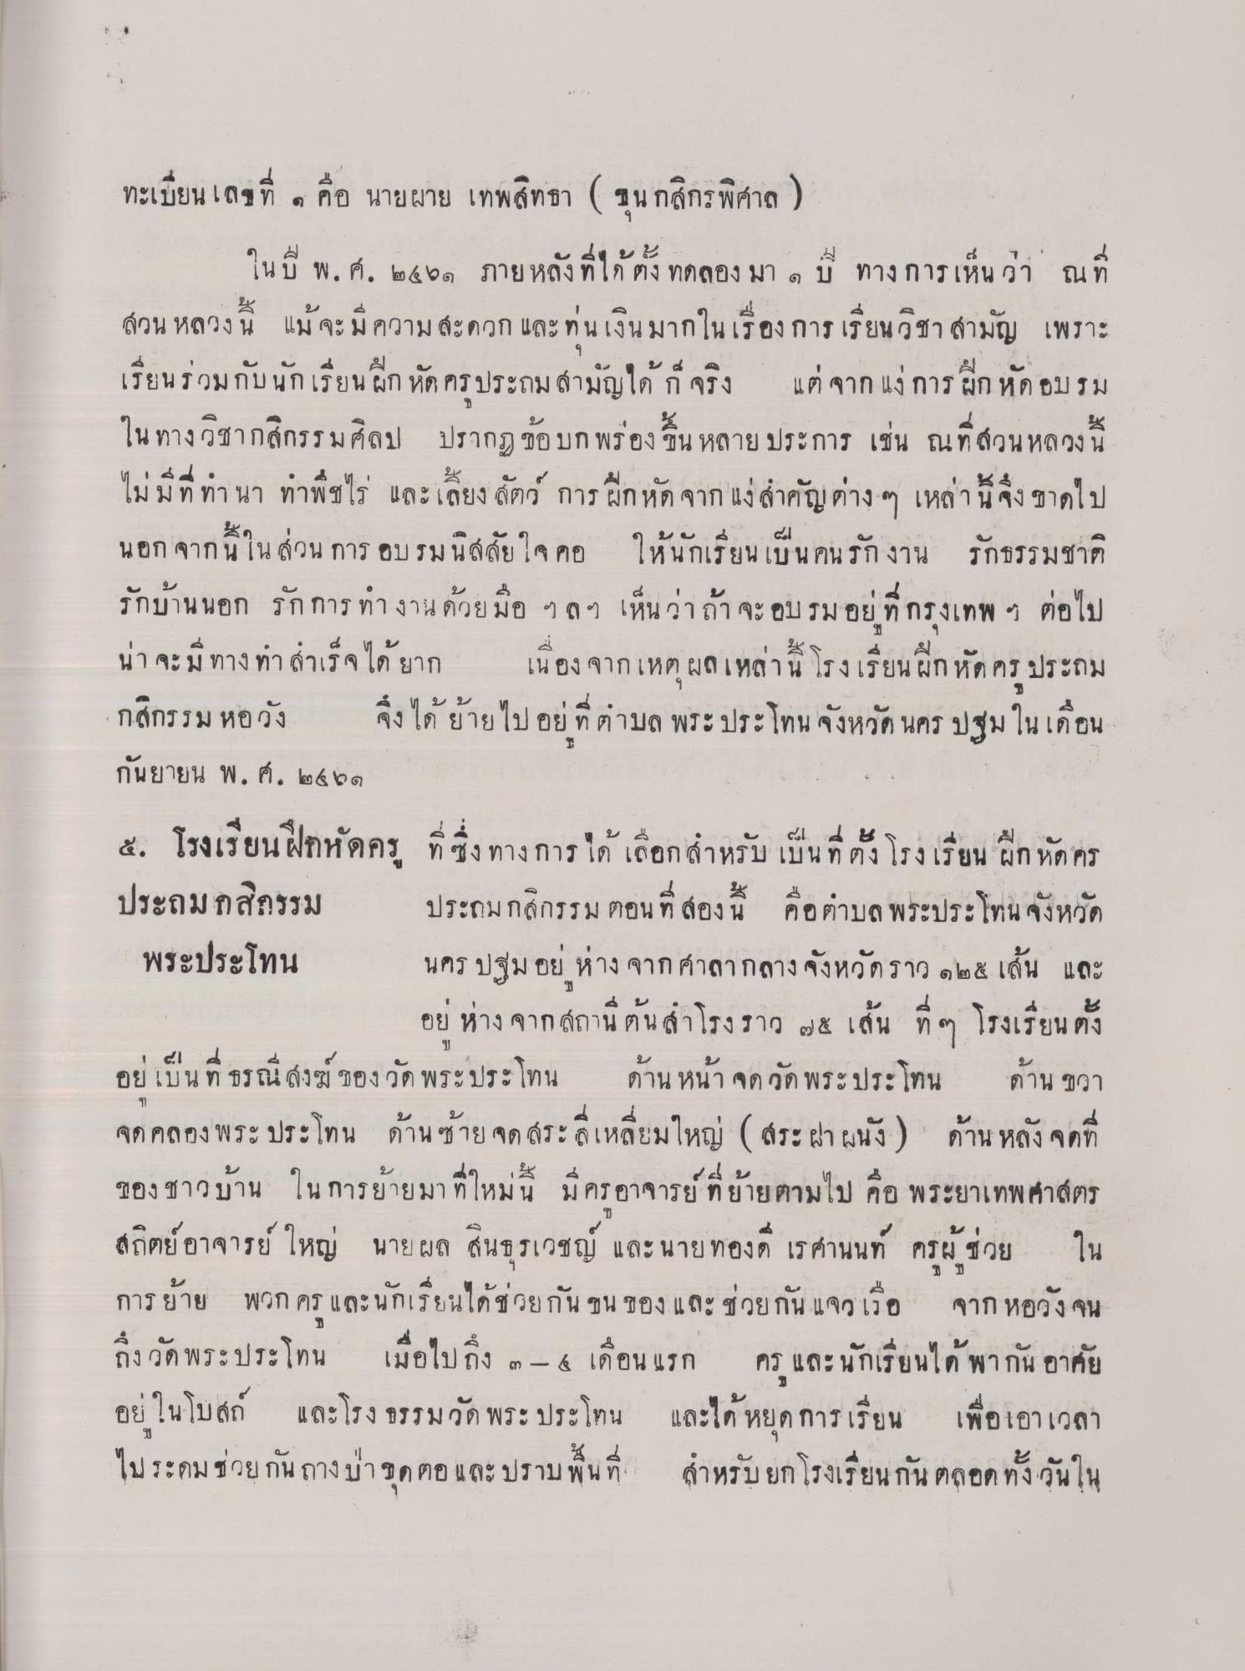
ทะเบียนเลขที่ 1 คือ นายผาย เทพสิทธา (ขุน กสิกรพิศาล)
ในปี พ.ศ. 2461 ภายหลังที่ได้ตั้งทดลองมา 1 ปี ทางการเห็นว่า ณ ที่ สวนหลวงนี้ แม้จะมีความสะดวก และทุ่นเงินมากในเรื่องการเรียนวิชาสามัญ เพราะเรียนร่วมกับนักเรียนฝึกหัดครูประถมสามัญได้ก็จริง แต่จากแง่การฝึกหัดอมรม ในทางวิชากสิกรรมศิลป ปรากฎข้อบกพร่องขึ้นหลายประการ เช่น ณ ที่สวนหลวงนี้ ไม่มีที่ทำนา ทำพืชไร่ และเลี้ยงสัตว์ การฝึกหัดจาก แง่สําคัญต่าง ๆ เหล่านี้จึงขาดไป นอกจากนี้ในส่วนการอบรมนิสัยใจคอ ให้นักเรียนเป็นคนรักงาน รักธรรมชาติ รักบ้านนอก รักการทํางานด้วยมือ ฯลฯ เห็นว่าถ้าจะอบรมอยู่ที่กรุงเทพ ฯ ต่อไป น่าจะมีทางทําสําเร็จได้ยาก เนื่องจากเหตุผลเหล่านี้ โรงเรียนฝึกหัดครูประถมกสิกรรมหอวัง จึงได้ย้ายไปอยู่ที่ตําบล พระประโทน จังหวัดนครปฐม ในเดือน กันยายน พ.ศ.2461

5 โรงเรียนฝึกหัดครูประถมกสิกรรมพระประโทน
ที่ซึ่งทางการได้เลือกสําหรับ เป็นที่ตั้งโรงเรียนฝึกหัดครูประถมกสิกรรม ตอนที่สองนี้ คือตําบลพระประโทน จังหวัดนครปฐม อยู่ห่างจากศาลากลางจังหวัดราว 125 เส้น และอยู่ห่างจากสถานีต้นสําโรงราว 15 เส้น ที่ ๆ โรงเรียนตั้งอยู่เป็นที่ธรณีสงฆ์ของวัดพระประโทน ด้านหน้าจดวัดพระประโทน ด้านขวา จดคลองพระประโทน ด้านซ้าย จดสระสี่เหลี่ยมใหญ่ (สระฝาผนัง) ด้านหลังจดที่ของชาวบ้าน ในการย้ายมาที่ใหม่นี้ มีครูอาจารย์ที่ย้ายตามไป คือ พระยาเทพศาสตรสถิตย์ อาจารย์ใหญ่ นายผล สินธรเวชญ์ และนายทองดี เรศานนท์ ครูผู้ช่วย ในการย้ายพวกครู และนักเรียนได้ช่วยกัน ขนของ และช่วยกันแจวเรือจากหอวัง จนถึงวัดพระประโทน เมื่อไปถึง 3-4 เดือนแรก ครู และนักเรียนได้ พากันอาศัย อยู่ในโบสถ์ และโรงธรรมวัด พระประโทน และได้หยุดการเรียน เพื่อเอาเวลา ไประดมช่วยกันถางป่าขุดตอ และปราบพื้นที่ สําหรับยกโรงเรียนกัน ตลอดทั้งวันใน

